# 商城API文档描述

注：API前缀 <http://47.104.244.134:8080/>

如需jsonp请求，请加上callback参数

所有参数都为必填参数

非查询接口返回值{code:0,msg:”0k”,data:null},0表示成功

## 1 用户注册接口

* 1. 请求文件：

usersave.do

* 1. 请求参数

1. POST请求参数：

|  |  |  |
| --- | --- | --- |
| 参数 | 类型 | 描述 |
| username | string | 用户名，值不能重复 |
| password | string | 密码， |
| email | string | 邮箱，值不能重复 |
| sex | string | 性别，长度为1，  ”男”，”女” |

1. Header头（所有请求希望都带http header头信息）

|  |  |  |
| --- | --- | --- |
| 参数 | 类型 | 描述 |
| Content-Type | string | application/x-www-form-urlencoded |

* 1. 返回数据

{"code":0,"msg":"成功","data":null}

## 用户登录

2.1请求文件：

userlogin.do

2.2请求参数

1. POST请求参数：

|  |  |  |
| --- | --- | --- |
| 参数 | 类型 | 描述 |
| name | string | 用户名 |
| password | string | 密码 |

1. Header头（所有请求希望都带http header头信息）

|  |  |  |
| --- | --- | --- |
| 参数 | 类型 | 描述 |
| Content-Type | string | application/x-www-form-urlencoded |

2.3返回数据

{"code":0,"msg":"OK","data":{"token":"3"}}

token值用来标识当前用户，每次请求和用户相关数据时，需传递token值

## 3.获取商品分类

3.1请求文件：

goodstypelist.do

3.2请求参数

GET请求参数：

|  |  |  |  |
| --- | --- | --- | --- |
| 参数 | 类型 | 描述 | |
| l（level首字母） | number | | 级别（目前支持二级）  建议传1或2 |

3.3返回数据

|  |  |  |
| --- | --- | --- |
| 节点 | 类型 | 描述 |
| id | number | 商品类型编号 |
| name | string | 商品类型名称 |
| level | number | 分类级别 |
| parentid | number | 上级分类编号 |
| flag | number | 是否有效（0为有效） |

4数据返回的截图

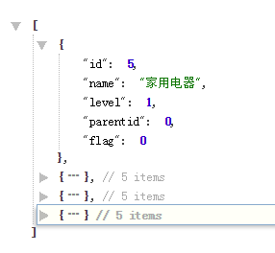

## 4.获取某个商品分类中的商品列表

4.1请求文件：

goodsbytid.do

4.2请求参数

GET请求参数：

|  |  |  |
| --- | --- | --- |
| 参数 | 类型 | 描述 |
| tid | number | 商品分类编号（建议13） |
| page | numer | 页码 |
| limit | number | 每页显示数量 |

4.3返回数据

|  |  |  |
| --- | --- | --- |
| 节点 | 类型 | 描述 |
| code | number | 返回状态 200 |
| message | string | 提示信息。Ok成功 |
| data | array | 返回的数据信息 |
| data/createtime | string | 创建时间 |
| data/dowdate | string | 下架时间 |
| data/flag | number | 商品状态（1，未审核2，审核通过，3，拒绝） |
| data/id | Number’ | 商品编号 |
| data/info | string | 描述信息 |
| data/picurl | string | 商品图片 |
| data/price | number | 价格（单位为分） |
| data/pubdate | string | 上架时间 |
| data/star | number | 评分（1-5） |
| data/tid | number | 商品类型 |
| data/typename | string | 类型名称 |
| data/uid | number | （内部人员使用） |

4.4数据返回的截图

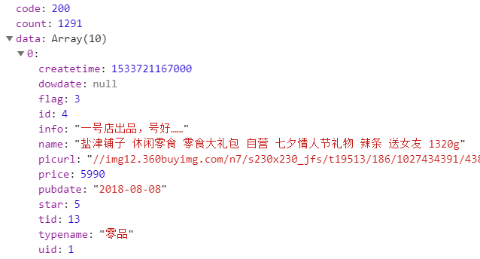

## 5.获取商品详情

5.1请求文件：

goodsbyid.do

5.2请求参数

GET请求参数：

|  |  |  |
| --- | --- | --- |
| 参数 | 类型 | 描述 |
| id | Number | 商品编号 |

5.3返回数据

|  |  |  |
| --- | --- | --- |
| 节点 | 类型 | 描述 |
| code | number | 返回状态 200 |
| message | string | 提示信息。Ok成功 |
| data | array | 返回的数据信息 |
| data/createtime | string | 创建时间 |
| data/dowdate | string | 下架时间 |
| data/flag | number | 商品状态（1，未审核2，审核通过，3，拒绝） |
| data/id | Number’ | 商品编号 |
| data/info | string | 描述信息 |
| data/picurl | string | 商品图片 |
| data/price | number | 价格（单位为分） |
| data/pubdate | string | 上架时间 |
| data/star | number | 评分（1-5） |
| data/tid | number | 商品类型 |
| data/typename | string | 类型名称 |
| data/uid | number | （内部人员使用） |

5.4数据返回的截图

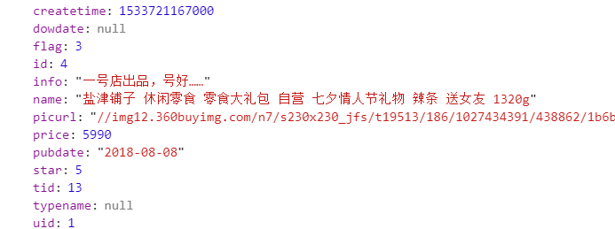

## 6.添加购物车

6.1请求文件：

cartsave.do

6.2请求参数

GET请求参数：

|  |  |  |
| --- | --- | --- |
| 参数 | 类型 | 描述 |
| gid | number | 商品编号 |
| token | number | 用户登录成功时返回的token值 |

6.3返回数据

{"code":0,"msg":"成功","data":null}

## 7.购物车列表

7.1请求文件：

cartlist.do

7.2请求参数

GET请求参数：

|  |  |  |
| --- | --- | --- |
| 参数 | 类型 | 描述 |
| token | number | 用户登录成功时返回的token值 |

7.3返回数据

|  |  |  |
| --- | --- | --- |
| 节点 | 类型 | 描述 |
| cid | number | 购物车id |
| count | number | 购物车商品数量 |
| createtime | string | 创建时间 |
| gid | number | 商品编号 |
| goods | string | 商品信息 |
| id | number | 购物车中商品编号 |

7.4 数据返回的截图

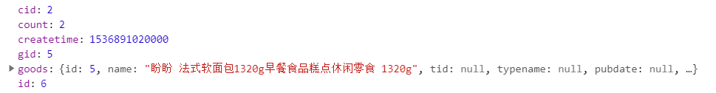

## 8.修改购物车

8.1请求文件：

cartupdate.do

8.2请求参数

GET请求参数：

|  |  |  |  |
| --- | --- | --- | --- |
| 参数 | 类型 | 描述 | |
| id | number | | 购物车中商品编号 |
| gid | number | | 商品编号 |
| num | number | | 商品数量（>0 新增）  （<0 减少数量）（=0 删除该商品） |
| token | number | | 用户登录成功时返回的token值 |

8.3返回数据

{"code":0,"msg":"成功","data":null}表示用户名重名

{"code":1,"msg":"失败","data":null}表示用户名可用

## 9.验证用户名

9.1请求文件：

username.do

9.2请求参数

GET请求参数：

|  |  |  |
| --- | --- | --- |
| 参数 | 类型 | 描述 |
| username | string | 要验证的用户名 |

9.3返回数据

{"code":0,"msg":"成功","data":null}

## 10.验证邮箱

10.1请求文件：

useremail.do

10.2请求参数

GET请求参数：

|  |  |  |
| --- | --- | --- |
| 参数 | 类型 | 描述 |
| email | string | 要验证的邮箱 |

10.3返回数据

{"code":0,"msg":"成功","data":null}